四川省宜宾市2012年中考化学模拟试卷
考生  须知 | - 本试卷共8页，共四道大题，35道小题。满分80分，考试时间100分钟。  - 在试卷和答题卡上准确填写学校名称、姓名和准考证号。  - 试卷答案一律填涂或书写在答题卡上，在试卷上作答无效。  - 考试结束，请将试卷和答题卡一并交回。
可能用到的相对原子质量：H—1 Li—7 C—12 O—16 Na—23 Mg—24 Al—27 S —32
Cl—35.5 Zn—65
第Ⅰ卷（选择题 共25分）
一．下列各题均有4个选项，其中只有1个是符合题意的（每小题1分，共25分）
1．下列活动中，通过化学反应提供能量的是（ ）
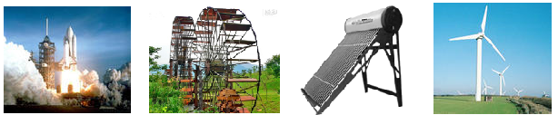

A．发射航天飞机 B．水车汲水灌溉 C．太阳能供热 D．风力发电
2．某饮料的主要成分为：脂肪、蛋白粉、钾、钙等。该饮料不能为人体补充的营养素是（ ）
A．无机盐 B．维生素 C．蛋白质 D． 油脂
3．取少量下列物质，分别加入适量水充分搅拌，不能形成溶液的是（ ）
A．味精 B．花生油 C．食盐 D．白醋
4．下列物质中，含有氧分子的是（ ）
A．O₂ B．H₂O C．CO₂ D．SO₂
5．薯片等易碎食品宜采用充气袋包装，下列气体中最适宜充入的是（ ）
A．O₂ B．N₂ C．CO₂ D．空气
6．硫酸与氢氧化钠反应的方程式为：H₂SO₄ + 2NaOH ==== Na₂SO₄ + 2H₂O，此反应属于（ ）
A．化合反应 B．分解反应 C．置换反应 D．复分解反应
7．下列物质中，属于纯净物的是（ ）
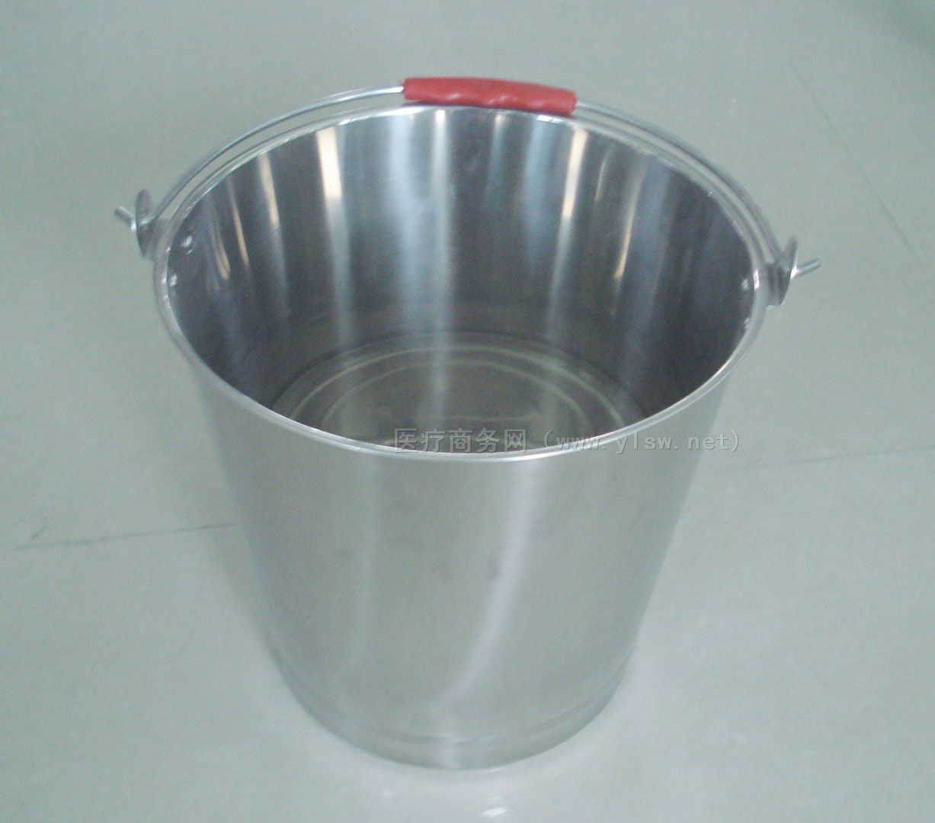
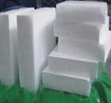
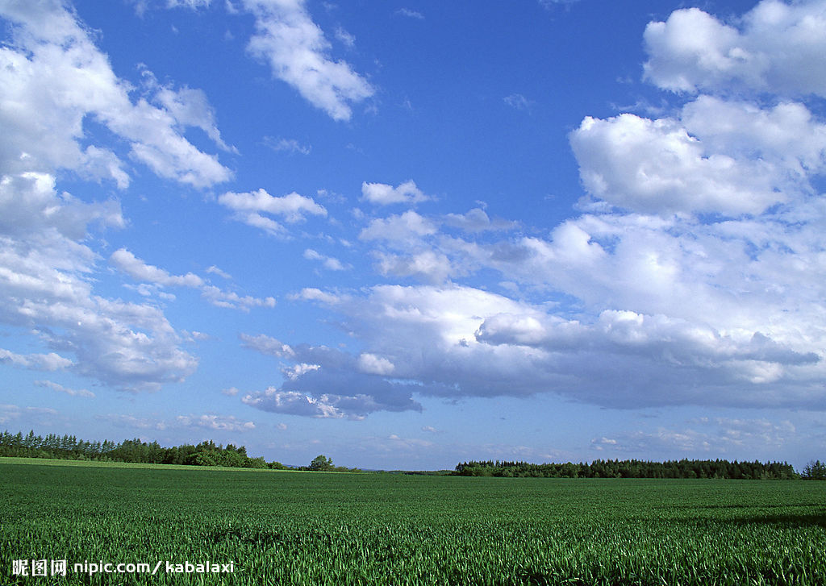
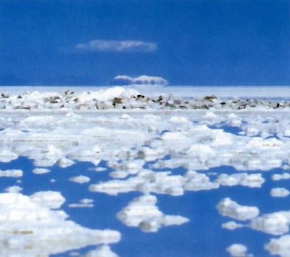
A、结晶粗盐
B新鲜空气
C、不锈钢
D、干冰

8．下列物质中，能用作氮肥的是（ ）
A．NH₄HCO₃ B．K₂SO₄ C．K₂CO₃ D．Ca(H₂PO₄)₂
9．CO₂和O₂是自然界中不可缺少的两种气体，下列对它们的认识中正确的是（ ）
A．都不溶于水 B．都能供动物呼吸 C．都含有氧分子 D．常温下都无色无味
10．下列化学用语表达正确的是（ ）
A．3个钠离子——3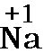 B．2个氧原子——O₂
C．1个氮气分子——N₂ D．硫酸铁——FeSO₄
11．关于化学方程式4P+5O₂ 2P₂O₅，四位同学表达了如下图所示的四种说法，其中错误的是（ ）
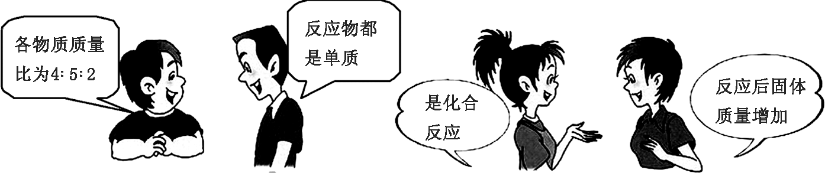

A． B． C． D．
12．关于二氧化碳的说法中正确的是（ ）
A．二氧化碳是一种单质
B．二氧化碳中含有碳原子和氧分子
C．二氧化碳是由碳元素和氧元素组成的
D．二氧化碳中碳、氧两种元素的质量比是1：2
13．火星大气中95%是二氧化碳，其余为少量的氮气、氢气，还找到了有液态水存在的证据。根据以上信息，下列推断错误的是（ ）
①火星大气是纯净物 ②火星与地球大气成分相似
③火星上钢铁容易生锈 ④火星上一定存在生命 ⑤火星上温室效应显著
A．①④⑤ B．②③⑤ C．①②③④ D．①②③④⑤
14．下列是几种粒子的结构示意图，有关说法不正确的是（ ）
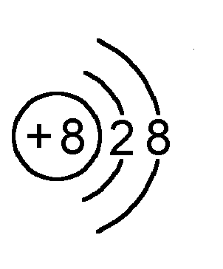
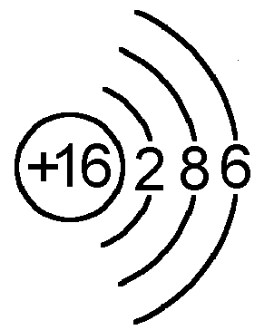
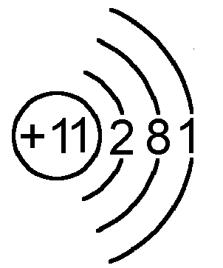
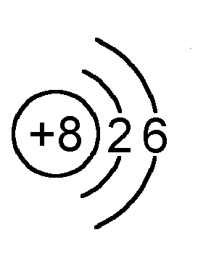
① ② ③ ④

A．①和②属同种元素 B．④属于金属元素
C．①和③的化学性质相似 D．②属于稀有气体元素
15．物质存放在烧杯中一段时间后，质量变大且变质的是（ ）
①浓盐酸 ②浓硫酸 ③烧碱 ④食盐 ⑤生石灰 ⑥稀硫酸
A．①⑥ B．②③⑤ C．③⑤ D．②③④
16．下列各组选项中，有错误的一组是（ ）
A | 合金 | 不锈钢、焊锡、生铁
B | 碱类 | 烧碱、纯碱、熟石灰
C | 干燥剂 | 浓硫酸、生石灰、氢氧化钠固体
D | 合成材料 | 合成橡胶、合成纤维、塑料
17．下列图示中的错误操作与图下面“可能产生的后果”不一致的是（ ）
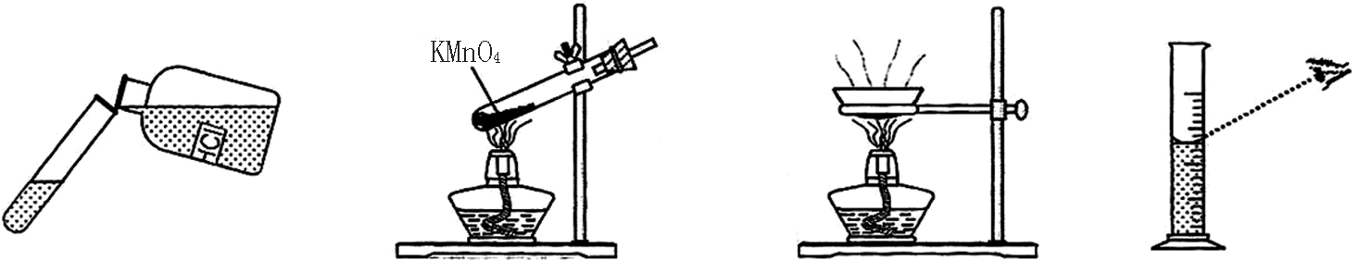

A．标签受损 B．受热仪器破裂 C．溶液蒸不干 D．读数不正确
18．环境和能源是人类生存的基本条件，下列连线前后关系不正确的是（ ）
A．过量排放CO₂—形成酸雨 B．回收废弃塑料—防止白色污染
C．发展太阳能—开发清洁能源 D．限制生产含磷洗衣粉—减少水污染
19．下列做法不合理的是（ ）
A．火灾烟很大时，用湿毛巾捂住口鼻
B．森林火灾，用设置隔离带的方法灭火
C．炒菜时，油锅不慎着火迅速用锅盖盖灭
D．家中天然气泄漏，立即打开抽油烟机排出气体
20．下列表示错误的是（ ）
A．银铜铁的金属活动性强弱 B．物质形成溶液的pH
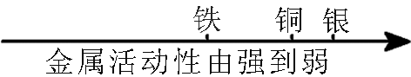
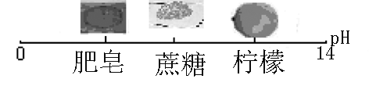

C．据含碳量分为生铁和钢 D．硫及其化合物与化合价的关系
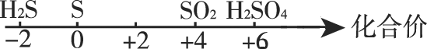
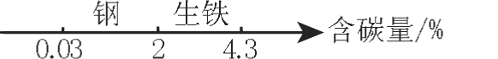

21．只用水不能区分下列各组固体物质的是（ ）
A．生石灰、氯化钠 B．苏打、小苏打
C．蔗糖、硝酸铵 D．碳酸钙、氢氧化钠
22．用石灰水、铜片、盐酸、碳酸钠、石灰石五种物质进行下列实验，其中无法完成的是（ ）
A．制氢氧化钠 B．制氯化铜 C．制二氧化碳 D．制氯化钠
23．下列四个图象分别表示对应的四种操作过程，其中表示正确的图象是（ ）
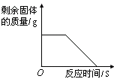
Y

pH
13
7
1
0
Y
m（食盐质量）
A%
Zn
Y

M
（质量）

t(s)
Fe
A B C D
NaOH溶液质量/g

A．加热高锰酸钾固体至质量不再减轻
B．向pH＝1的硫酸溶液中逐滴加入pH＝13的氢氧化钠溶液
C．某温度下，向一定量的水中持续加入食盐并不断搅拌
D．等质量的锌、铁与足量的稀硫酸反应，产生氢气的质量M与反应时间t的关系图
24．下列物质的鉴别方法中正确的是（ ）
A．MnO₂和木炭——观察颜色
B．CO₂和N₂——燃着的木条分别伸入瓶中
C．Ca（OH）₂溶液和稀盐酸——取样，滴加碳酸钠溶液
D．NaOH溶液和Na₂CO₃溶液——取样，滴加酚酞试液
25．锌粉、铝粉、镁粉的混合物3.8g与一定质量的稀硫酸恰好完全反应，将反应后的混合物蒸发水份得固体硫酸锌、硫酸铝、硫酸镁混合物11g，则反应中生成氢气的质量为（ ）
A．0.15g B．0.20g C．0.30g D．0.45g
第Ⅱ卷（非选择题 共55分）
二、填空题（共30分，每空1分）
26．（5分）日常生活与化学有着密切的联系。
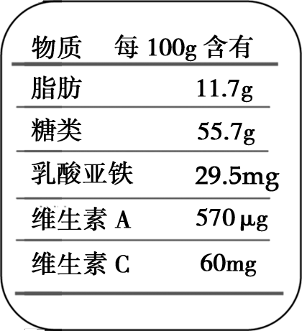
（1）用化学式填写：食盐、熟石灰、干冰、生石灰四种物质，可改良酸性土壤的是 ，可用作调味品的是 。
（2）某品牌奶粉包装袋上标出的配料如右图所示：
该产品配料中能提供能量的是 ， 人体缺铁会引起贫血，该奶粉中 物质可以补充铁元素。
（3）旅游时若不小心被蚊虫叮咬（蚊虫能分泌出蚁酸），下列物质可用于涂抹以减轻疼痛的是 。
A．食醋(pH＜7) B．食盐水 (pH=7)
C．肥皂水(pH＞7) D．烧碱溶液(pH＞7)
27．（6分）空气、水、燃料是人类赖以生存的自然资源。
（1）人类时刻都离不开空气，是因为空气中的氧气能 ，空气属于 （填物质类别）。
（2）为了保护环境，用煤作燃料的煤炉要适当增加进风口，将煤粉吹起使之剧烈燃烧，请解释这种做法有利于节能的原因是 ，若要达到低碳减排的目的，下列措施可行的是 。
A、改变燃料结构 B、开发新能源
C、减少化石燃料使用 D、将排出的二氧化碳压缩液化埋入深海中
（3）自来水消毒过程中常会发生如下化学反应，其反应的微观过程可用下图表示：
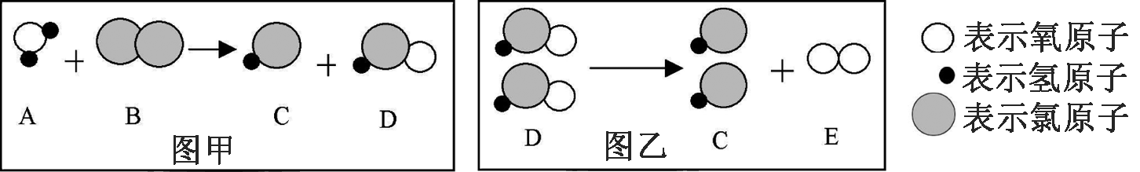

图乙所示反应的基本类型为 ；
写出图甲所示反应的化学方程式 。
28．（6分）右图是常见固体物质的溶解度曲线，根据图示回答：
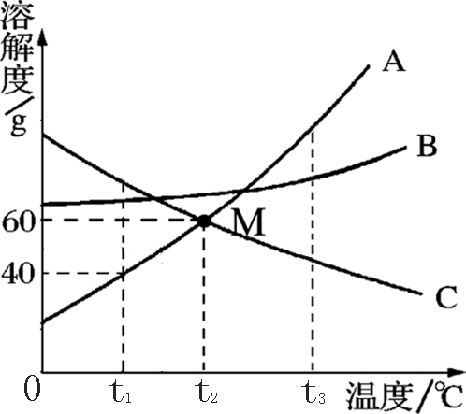
（1）曲线上M点表示 ，t₃℃时，A、B、C三种物质的溶解度由大到小的顺序为 。
（2）t₁℃时，将10g A物质放入100g水中，充分溶解后所得的溶液是 （填“饱和”或“不饱和”）溶液。欲使t₂℃时C物质的饱和溶液变为不饱和溶液，可采取的方法是 （任填一种方法）。
（3）现有30℃的不饱和KNO₃溶液，与该溶液有关的量有：①水的质量 ②溶液中KNO₃的质量 ③KNO₃的质量分数 ④30℃时KNO₃的溶解度 ⑤溶液的质量
Ⅰ．在该不饱和溶液中加硝酸钾至饱和，不变的量有 (填序号，下同)。
Ⅱ．将该不饱和溶液恒温蒸发至饱和，不变的量有 。
29．（7分）) 金属材料在生产、生活中有着广泛的应用。
（1）下列应用中使用金属材料的有 （填字母）。

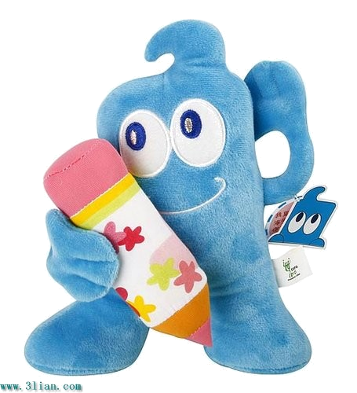
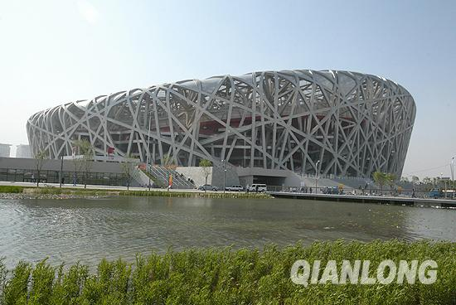
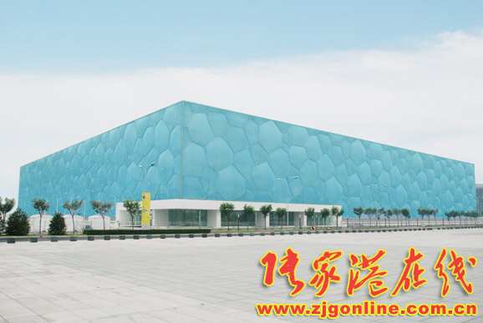
A
用金、银、铜
等制作奖牌
B
用化学纤维
制作毛绒玩具
C
用新型钢材
建造“鸟巢”
D
用聚氟乙烯制造 “水立方”外层膜

（2） 化学小组为了验证铁、铜、镁、汞的金属活动性顺序，设计了如下实验方案：
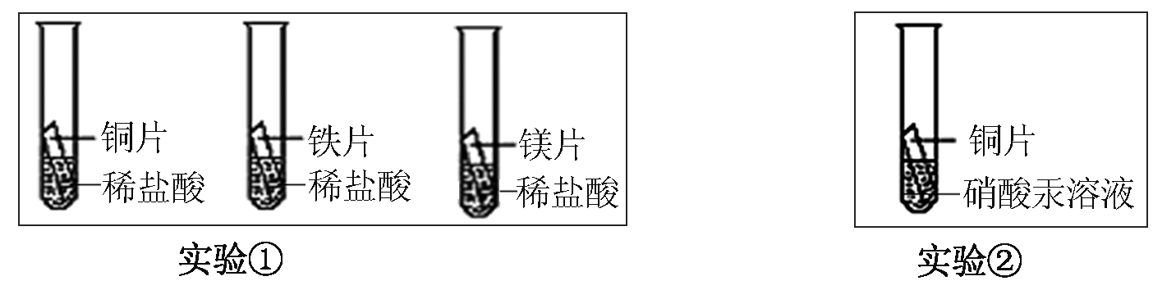

根据实验①判断出镁的金属活动性比铁强，依据的现象是 ；
根据实验②的现象得出的结论是 。
（3）化学小组收集到洗照片用过的硝酸银废液，利用废铁、废锌回收金属银。他们将金属混合物加入到硝酸银废液中，充分反应后过滤，得到固体和浅绿色溶液（忽略其他杂质），为了探究滤液中溶质的可能组成，他们做出以下猜想：
①溶质为硝酸锌 ②溶质为硝酸亚铁和硝酸银
③溶质为硝酸锌、硝酸亚铁 ④溶质为硝酸锌、硝酸亚铁、硝酸银
上述猜想中正确的是 。
（4）小组同学继续实验验证所得银粉固体中是否含有铁粉：
甲同学用简单的物理方法证明了固体中含有铁粉。他的方法是 ，
乙同学设计了如下测定固体中含银的质量分数的实验步骤：
A．取两药匙样品，加入过量稀硫酸；
B．待充分反应后，取出不溶物；
C．不溶物经洗涤、干燥后称量，记录其质量。
请回答：①步骤B中判断已充分反应的依据是 ，
②乙同学设计的实验方案能否达到实验目的，请说明理由 。
30．（6分）A、B、C、D为初中化学常见的物质，它们之间存在一定的关系，请根据下列叙述回答问题。
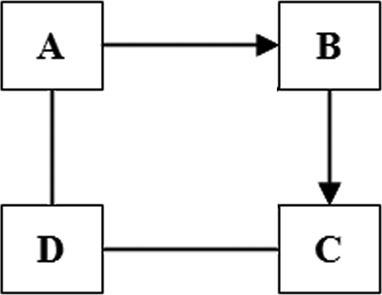
（1）若A为红色固体，C为难溶于水的白色固体，且D能转化为B，则A与D反应的化学方程式为 ，A→B的方程式为 。
（2）若A 为难溶于水的白色固体，且D能转化为B ，C与D反应有气体产生，则C的化学式为 ，D→B反应的化学方程式为 。
（3）若A在空气中易形成致密的氧化膜，且A能转化为C，B与D可相互反应，所有的反应均为置换反应，则B的化学式为 ，C与D反应的化学方程式为 。
三、实验题（共19分，每空1分）
31、（5分）请根据有关实验基本操作，回答下列问题：
（1）下列各项化学实验的操作中，正确的是 （填序号）。
①给固体物质加热时试管口应略向下倾斜
②被加热的玻璃容器外壁如有水，加热前应擦干
③熄灭酒精灯只能用灯帽盖灭，不能用嘴吹灭
④实验室用高锰酸钾制氧气并用排水法收集完毕后，先熄灭酒精灯，再将导管移出水面
（2）下列是小明同学完成“二氧化碳的制取、收集和验满”实验时的主要步骤，请用字母表示出正确的实验顺序 ，其中操作有误的是 （填字母）。

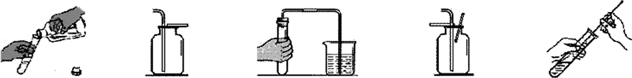

A．加入药品 B．收集气体 C．检查装置气密性 D．验满 E．清洗仪器
（3）从以下仪器中，选择过滤操作需要用到的仪器（填序号） ，若要从食盐水中提取食盐，除下列仪器外，还需要的仪器是 。
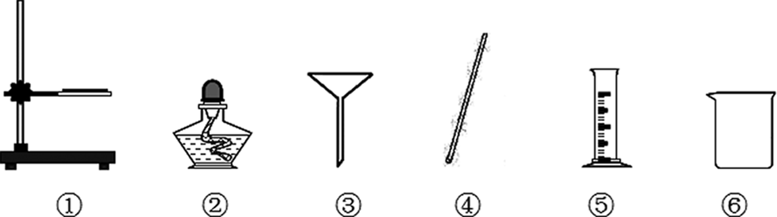

32．（7分）某校化学兴趣小组的同学对敞口放置的固体烧碱的变质程度开展了探究。
写出烧碱发生变质反应的化学方程式______________________________________。
为确定固体混合物中碳酸钠的质量分数，他们设计了如下几种不同的实验方案：
[方案一] 气体分析法。
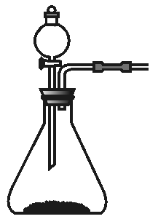
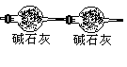
甲 乙
稀硫酸
稀硫酸
水

（1）若用图甲中的收集装置，则所测CO₂气体的体积________(填“偏大”、“偏小”、“不变”)，理由是 ，你的改进措施是 。
（2）若用乙装置测定CO₂的质量（碱石灰是CaO和NaOH的混合物）。该实验设计中的缺陷是 （答一点即可）。

[方案二]沉淀分析法。
资料：部分碱和盐的溶解性表（20℃）
 | OH– | Cl⁻ | CO₃²⁻ | SO₄²⁻
Ca²⁺ | 微 | 溶 | 不 | 微
Mg²⁺ | 不 | 溶 | 不 | 溶
Fe³⁺ | 不 | 溶 | — | 溶
Cu²⁺ | 不 | 溶 | 不 | 溶
加过量Z溶液
操作1
称取X g固体
混合物溶解
洗涤烘干
称量
溶液M
沉淀A
Yg沉淀

发生反应的化学方程式是 ，溶液M中的溶质是 。
33．（6分）化学实验室有ABCDEF六瓶无色透明溶液，它们分别是碳酸钠、氢氧化钠、氢氧化钙、氯化钠、酚酞、盐酸中的一种。为了区别它们，化学小组同学分别进行下列实验（实验步骤略去）：

A B C D E F
Ⅰ．将B分别滴入ACDEF中，A有气泡产生，E显红色，C产生白色沉淀，其余均无明显现象。
Ⅱ．将E分别滴入ABCDF中， BCD均显红色，
根据上述实验现象，完成下列填空：
（1）写出下列物质的化学式或名称：
B ，D ，E ， F 。
（2）写出A与 C反应的化学方程式 ，
（3）当E滴入B中显红色后，再将A逐滴滴入混合液中，充分反应后的实验现象是 。
（4）假设所取六种无色溶液相互反应后的所得溶液的pH＜7，则溶液中的溶质可能是 。
四、计算题（共6分，每小题3分，最后结果保留一位小数）
34．（3分）宇宙飞船内，宇航员所呼出的气体要通过盛有氢氧化锂的过滤网，以除去所含的二氧化碳，发生如下化学反应：2LiOH+CO₂=Li₂CO₃+H₂O。若过滤网内含有氢氧化锂24 g，最多可吸收多少克二氧化碳？

35．（3分）某化工厂用氨碱法生产的纯碱产品中含有少量氯化钠杂质，其产品包装袋上注明：碳酸钠≥96%。为测定该产品中含碳酸钠的质量分数，进行了以下实验：取12g纯碱样品放入烧杯中，称得烧杯及纯碱样品的总质量为158g，再把100g稀盐酸平均分成四份，依次加入到样品中，每次均充分反应。实验数据记录如下：
所加盐酸的次数 | 第一次 | 第二次 | 第三次 | 第四次
盐酸的质量/g | 25 | 25 | 25 | 25
烧杯及所盛物质总质量/g | 181.2 | 204.4 | 228.6 | 253.6
请计算：（要求计算过程）
（1）第一次加入稀盐酸充分反应后，生成二氧化碳的质量。
（2）该产品中碳酸钠的质量分数是否合格？

参考答案
第Ⅰ卷（选择题 共25分）
一、选择题
题号 | 1 | 2 | 3 | 4 | 5 | 6 | 7 | 8 | 9 | 10
答案 | A | B | B | A | C | D | D | A | D | C
题号 | 11 | 12 | 13 | 14 | 15 | 16 | 17 | 18 | 19 | 20
答案 | A | C | C | B | C | B | C | A | C | B
题号 | 21 | 22 | 23 | 24 | 25
答案 | C | B | C | D | A
第Ⅱ卷（非选择题 共55分）
二、填空题（共30分，每空1分）
注意：化学方程式缺项不给分
26．（1）生石灰 食盐
（2）脱脂乳、糖类 乳酸亚铁
（3）C
27．（1）单质
（2）使煤粉与氧气充分接触 ABC
（3）分解反应 H₂O + Cl₂ == HCl + HClO
28．（1）t₂℃时，A与C的溶解度相等。
（2）不饱和 加水或降温
（3）甲试管中固体减少（溶解），乙试管无现象，丙试管中有晶体析出（变浑浊） 不饱和
（4）①④ ②④
29．（1）AC
（2）镁片与盐酸反应产生气泡的速率比铁片快 铜的活动性比汞强
（3）③④
（4）用磁铁吸引 ①：不再有气泡冒出 ②：不能，没有称量原样品的质量
30．（1）Fe Cu + 2AgNO₃ = Cu(NO₃)₂ + 2Ag（合理给分）
（2）① HCl CaO + H₂O = Ca(OH)₂ ② CO₂ Ca(OH)₂ + Na₂CO₃ = CaCO₃↓+ 2NaOH
三、实验题（共19分，每空1分）
31．（1）①②③
（2）CABDE D
（3）①③④⑥ 蒸发皿
32． 2NaOH ＋ CO₂ ==== Na₂CO₃ ＋ H₂O
[方案一]（1）偏小 CO₂能溶于水且与水反应 在水面上覆盖一层植物油（或将广口瓶中的水改为饱和的CO₂水溶液等合理答案）
（2）（答其中一点或其他合理答案均可）
①产生的CO₂气体中混有水蒸气，同时被碱石灰吸收 | 导致结果偏大
②反应结束后装置内残留的CO₂气体不能全部排出 | 导致结果偏小
③球形干燥管与空气相通，也会吸收空气中的CO₂和水蒸气 | 导致结果偏大
[方案二] Na₂CO₃ + Ca(OH)₂ == CaCO₃↓+ 2NaOH NaOH和Ca(OH)₂
33．（1）B：Na₂CO₃ D：2NaOH E：酚酞 F：NaCl
（2）2HCl + Ca(OH)₂ == 2CaCl₂ + H₂O + CO₂↑
（3）有气泡产生，溶液由红色变为无色
（4）NaCl、CaCl₂、HCl（有无酚酞均给分）
四、计算题（共6分，最后结果保留1位小数）
34．解：设需要二氧化碳质量为x。
2LiOH + CO₂ = Li₂CO₃ + H₂O
48 44
24g x
48 / 24 == 44 / x …………1分
x=22g …………1分
答：需要二氧化碳质量为22g。
35．（1）1.8g（1分）
（2）算出样品完全反应时，产生CO₂的质量为4.4 g ………(1分)
解：设生成4.4 g CO₂，需碳酸钠的质量为x
Na₂CO₃ + 2HCl == NaCl + H₂O + CO₂↑
106 44
x 4.4
=
x=10.6 Na₂CO₃％=100℅=88.3％∵96℅＞88.3℅ ∴该产品中Na₂CO₃的质量分数不合格 (1分)

